分頁 1
方案一：口餵食
照顧者以少量多餐來餵食患者，吃得下就 吃，如果會嗆到或暫時不想吃，那就不勉強，盡量讓患者覺得吃東西是舒適 的。

方案二：鼻胃管灌食
利用細管自鼻子插入經 喉嚨到達胃部，此管路 用以人工灌食像流質 食物或配方奶等食品。

目前的醫學證據（多項高品質研究，包括大型前瞻性隊列及NEJM綜述）顯示，鼻胃管無法降低吸入性肺炎的風險。
鼻胃管無法改變疾病的進程與死亡的過程。

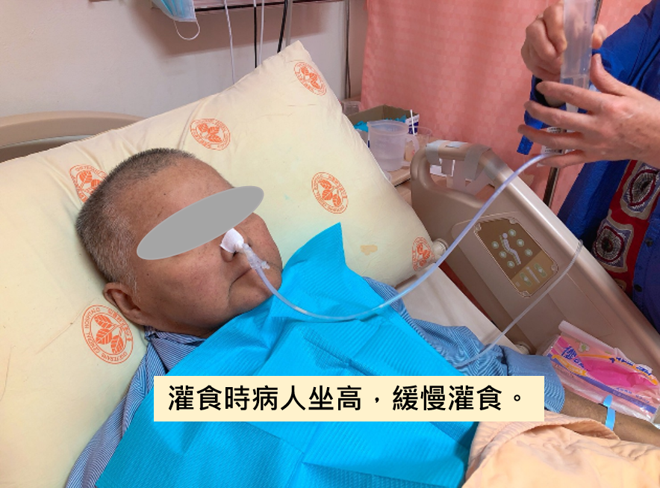

方式 | 由口餵食 | 鼻胃管管灌
優點 | - 患者比較舒適  - 對食物有味覺，可獲得由口進食的滿足感  - 保持和家人的互動，與照顧者有好的接觸，不會剝奪社交感  - 不需約束患者 | - 短期營養支持
風險 | - 餵食時間長，耗費人力  - 食物準備也需要比較費心與費時，陪伴者需耐心餵食  - 因疾病進展，容易會有嗆咳或吸入性肺炎問題 | - 鼻胃管刺激鼻咽處之不適  - 可能造成鼻腔黏膜壓瘡  - 外觀之不適  - 擔心自拔管路，可能需約束患者

由口餵食：降低嗆咳風險的進食方式
1. 飲食質地調整
- 固體食物：切小塊、煮軟爛、去除骨頭與刺。
- 液體：必要時加入增稠粉（快凝寶），使其呈現蜂蜜狀或布丁狀，減少嗆咳。
- 避免乾硬、鬆散易掉渣的食物（如花生、餅乾）。
- 溫度適中，避免過熱或過冷刺激。
2. 進食姿勢
- 坐姿挺直，必要時下巴微收（chin tuck）：：吞嚥時將下巴 輕輕收向胸口，幫助氣道關閉，減少食物流 入氣管的風險。
- 進食後保持坐姿 30 分鐘，減少食物逆流回咽喉的風險。
- 用餐環境保持安靜，需要求病人專心進食，避免邊吃邊講話。
3. 進食方式
- 小口慢吃，一次只吞少量。
- 重複吞嚥法（Double Swallow）：同一口 食物或液體連續吞兩次，確實吞下後再進下一口。
4. 口腔衛生
- 每餐後刷牙或漱口，清除食物殘渣。
- 假牙每日清潔，保持口腔乾淨，降低肺炎風險。

